**Voorbeeld-operators-arithmetic**

Getal 3 staat als 1 weergegeven (in browser), terwijl het in de code gelijk is aan 2.

Hierdoor kloppen de increments en decrements niet.

**Slide 55: Array samenstellen: numeric array**

De indices ontbreken.

$frisdrank[] = 'Cola';

$frisdrank[] = 'Fanta';

$frisdrank[] = 'Spa';

**Oplossing arrays-basis-deel2.php van docent**

Inhoud van oplossingfile komt niet overeen met inhoud van opdrachtfile.

Ingewikkelde lus voor de vermenigvuldiging van de elementen in de array, terwijl beter: array_product($var);

De code voor het optellen van de twee arrays ontbreekt.

**Voorbeeld-arrays-function-extra**

In browser:

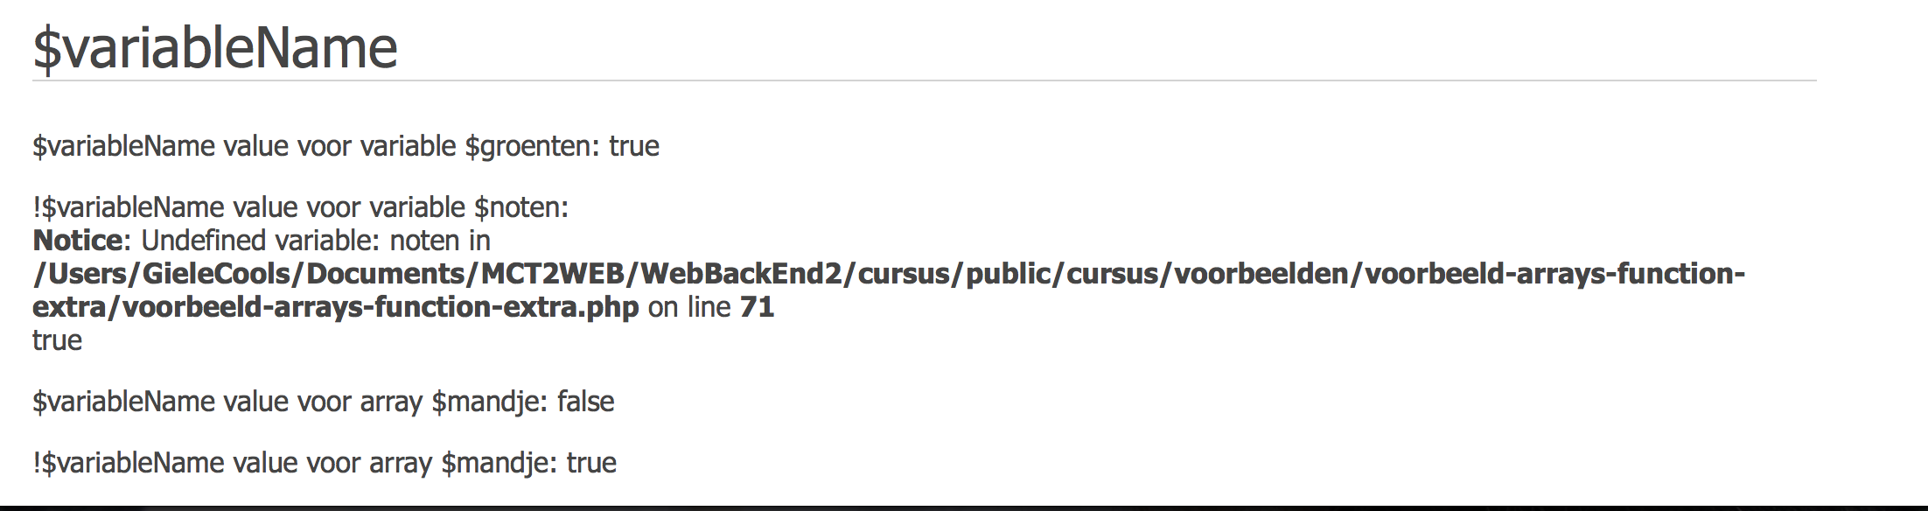

**Oplossing-while-deel2 van docent en oplossing-for-deel2 van docent**

Opdracht zegt: even getallen moeten groene achtergrond krijgen.

Oplossing toont: oneven getallen hebben groene achtergrond.